**Introducción a la Informática**

**Ejercitación**

**En la mesa de trabajos realizamos la siguiente consigna en la máquina virtual creada:**

* **Crear** un archivo en **Google Documents o Word en la computadora real**.
* **Investigar** y **contestar** las siguientes preguntas.
* ¿Que es un usuario root en Linux?

R= El usuario root en Linux se trata de un usuario con permisos particulares, es decir quien posee los permisos de kernel, en otras palabras posee un acceso de tipo administrador si lo comparamos con los usuarios regulares que por un motivo de seguridad no poseen.

* ¿Por qué ubuntu no me deja establecer la contraseña durante la instalación?

R= No deja establecer la contraseña durante la instalación no lo requiere, porque quien realizó la instalación en el sistema operativo se le atribuyen permisos de administrador. Cuando se necesita la contraseña de administrador es la contraseña del usuario. También se utiliza el comando sudo para otorgar permisos de administrador

* ¿Cuáles son los procesos típicos de Linux (demonios)?¿Cómo identificarlos?.

R= Los procesos típicos de Linux son quellos que no necesitan una interacción directa con el usuario y que se ejecutan en forma independiente en segundo plano dentro del ordenador.

* **Investigar y establecer** una contraseña para el usuario root.

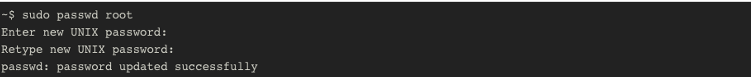

**Opcional:**

* Escribir **en la terminal** el comando **apt install cowsay**.
* **Escribir en la terminal** el comando **cowsay “ Hola mundo “**.
* Escribir **en la terminal** el comando **sudo apt install fortune**
* Escribir en la terminal **fortune.**
* **fortune | cowsay**